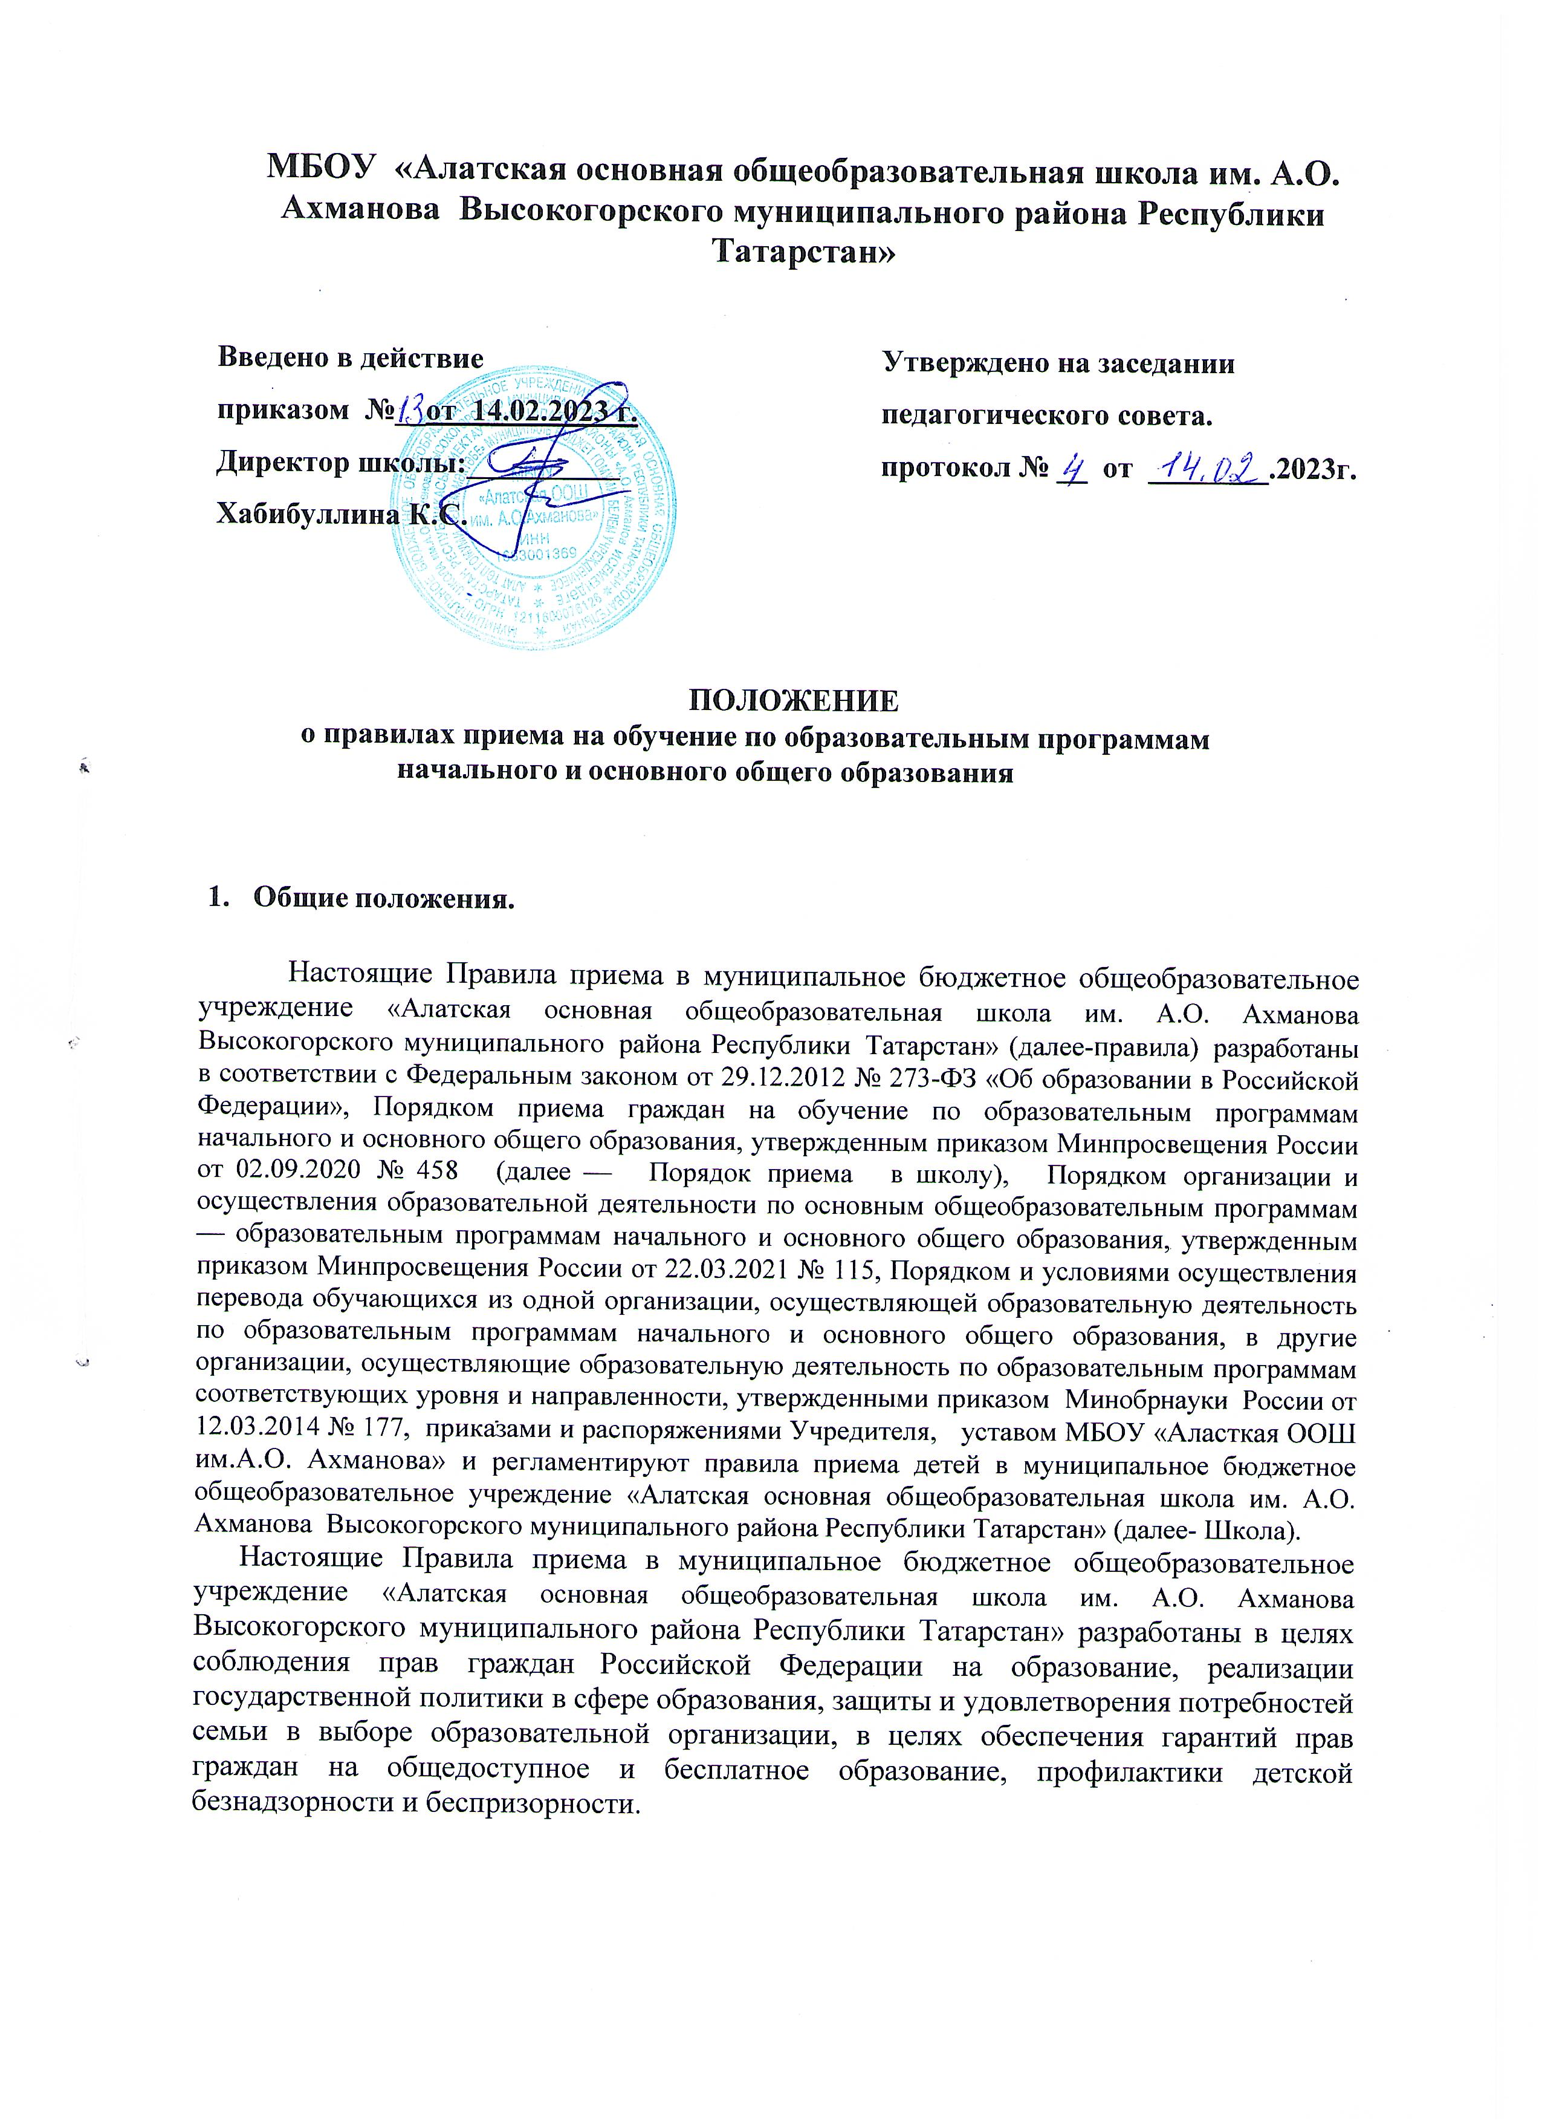

Порядок зачисления на обучение по основным общеобразовательным программам.

2.1 В соответствии со ст. 3 Федерального закона "Об образовании в Российской Федерации" гражданам Российской Федерации гарантируются общедоступность и бесплатность образования в соответствии с Федеральными государственными образовательными стандартами начального и основного общего образования.
На ступени начального общего и основного общего образования принимаются все подлежащие обучению несовершеннолетние граждане, имеющие право на получение образования соответствующего уровня.
2.2. Правила приема в государственные и муниципальные образовательные организации на обучение по основным общеобразовательным программам должны обеспечивать прием в образовательную организацию граждан, имеющих право на получение общего образования соответствующего уровня и проживающих на территории, за которой закреплена указанная образовательная организация (далее – закрепленная территория). Школа размещает на своем информационном стенде и официальном сайте в информационно-телекоммуникационной сети «Интернет» (далее сеть Интернет) издаваемый не позднее 15 марта текущего года распорядительный акт исполнительного комитета Высокогорского муниципального района о закреплении конкретных территорий.
2.3. При приеме на обучение выбор языка образования, изучаемых родного языка из числа языков народов Российской Федерации, в том числе русского языка как родного языка, государственных языков республик Российской Федерации осуществляется по заявлению родителя (законного представителя) детей.
2.4. При приеме детей, проживающих на закрепленной за Школой территории, а также на свободные места граждан, не зарегистрированных на закрепленной территории, преимущественным правом обладают граждане, имеющие право на первоочередное предоставление места в общеобразовательных учреждениях в соответствии с законодательством Российской Федерации.
2.5. Родители (законные представители) обучающихся имеют право выбирать форму получения образования, однако не могут настаивать на реализации каких-либо образовательных программ, услуг, форм получения образования, не включенных в Устав Школы.
2.6. Дети с ограниченными возможностями здоровья принимаются на обучение по адаптированной образовательной программе начального общего, основного общего и среднего общего образования только с согласия их родителей (законных представителей) и на основании рекомендаций психолого-медико-педагогической комиссии.
2.7. Поступающие с ОВЗ, достигшие возраста восемнадцати лет, принимаются на обучение по адаптированной образовательной программе только с согласия самих поступающих.
2.8. Прием в школу осуществляется в течение всего учебного года при наличии свободных мест.
2.9. Прием в Школу проводится на принципах равных условий приема для всех поступающих, за исключением лиц, которым в соответствии с Федеральным законом предоставлены особые права ( преимущества) при приеме на обучение.
Ребенок, в том числе усыновленный (удочеренный) или находящийся под опекой или попечительством в семье, включая приемную семью либо в случаях, предусмотренных законами субъектов Российской Федерации, патронатную семью, имеет право преимущественного приема на обучение по основным общеобразовательным программам в государственную или муниципальную образовательную организацию, в которой обучаются его брат и (или) сестра (полнородные и неполнородные, усыновленные (удочеренные), дети, опекунами (попечителями) которых являются родители (законные представители) этого ребенка, или дети, родителями (законными представителями) которых являются опекуны (попечители) этого ребенка, за исключением случаев, предусмотренных частями 5 и 6 статьи 67 Федерального закона.
В приеме в школу может быть отказано только по причине отсутствия в ней свободных мест, за исключением случаев, предусмотренных частями 5 и 6 статьи 67 и статьей 88 Федерального закона. В случае отсутствия мест в родители (законные представители) ребенка для решения вопроса о его устройстве в другую общеобразовательную организацию обращаются непосредственно в МКУ «Отдел образования исполнительного комитета Высокогорского муниципального района Республики Татарстан».
Заявление о приеме на обучение и документы для приема на обучение подаются одним из следующих способов:
- в электронной форме посредством ЕПГУ;
- с использованием функционала (сервисов) региональных государственных информационных систем субъектов Российской Федерации, созданных органами государственной власти субъектов Российской Федерации (при наличии), интегрированных с ЕПГУ;
- через операторов почтовой связи общего пользования;
- заказным письмом с уведомлением о вручении;
- лично в МБОУ «Алатская ООШ им. А.О. Ахманова».
Школа осуществляет проверку достоверности сведений, указанных в заявлении о приеме на обучение, и соответствия действительности поданных электронных образов документов. При проведении указанной проверки Школа вправе обращаться к соответствующим государственным информационным системам, в государственные (муниципальные) органы и организации.
Информация о результатах рассмотрения заявления о приеме на обучение направляется на указанный в заявлении о приеме на обучение адрес (почтовый и (или) электронный) и в личный кабинет ЕПГУ (при условии завершения прохождения процедуры регистрации в единой системе идентификации и аутентификации при предоставлении согласия родителем (ями) (законным (ыми) представителем (ями) ребенка или поступающим).
Образец заявления о приеме на обучение размещается школой на своем информационном стенде и официальном сайте в сети Интернет.
Заявление о приёме могут подавать не только родители, но совершеннолетний поступающий.
2.12. Родитель (законный представитель) несовершеннолетнего поступающего должен предъявить:
-копию паспорта или другого документа, удостоверяющего личность;
-копию свидетельства о рождении ребенка или документа о родстве;
-копию документа об опеке или попечительстве – при необходимости;
-копию документа о регистрации ребенка по месту жительства или по месту пребывания на закрепленной территории или справку о приеме документов для регистрации по месту жительства; если один ребенок уже учится в данной школе - документ не запрашивается. Если вновь поступающий ребенок зарегистрирован по другому адресу, документ о регистрации по месту пребывания на закрепленной территории так же не нужен, нужно лишь предъявить копию свидетельства ребенка, уже обучающегося в школе.
-справку с места работы родителя или законного представителя, если ребенок претендует на прием вне очереди и в первую очередь;
-копию заключения ПМПК—при необходимости.
2.13. При посещении Школы и (или) очном взаимодействии с должностными лицами Школы родитель (и) (законный (ые) представитель(и) ребенка предъявляют оригиналы документов, а поступающий – оригинал документа, удостоверяющий личность поступающего.
  - При подаче заявления о приеме на обучение в электронной форме посредством ЕПГУ не допускается требовать копий или оригиналов документов, предусмотренных п. 2.13, за исключением копий или оригиналов документов, подтверждающих внеочередное, первоочередное и преимущественное право приема на обучение, или документов, подтверждение которых в электронном виде невозможно.
2.15. Прием детей из семей беженцев и вынужденных переселенцев может осуществляться на основании записи детей в паспорте родителей (законных представителей) и их письменного заявления с указанием адреса фактического проживания без учета наличия или отсутствия регистрационных документов.
2.16. Иностранные граждане пользуются правом на получение образования наравне с гражданами Российской Федерации.
Лицо, признанное беженцем, имеет право на устройство в Школу наравне с гражданами Российской Федерации.
Родитель (и) законный(ые) представитель(и) ребенка, являющегося иностранным гражданином или лицом без гражданства, дополнительно предъявляет(ют) документ, подтверждающий родство заявителя(ей) (или законность представления прав ребенка), и документ, подтверждающий право ребенка на пребывание в Российской Федерации.
  - Иностранные граждане и лица без гражданства все документы представляют на русском языке или вместе с заверенным в установленном порядке переводом на русский язык.
2.19. Не допускается требовать представления других документов в качестве основания для приема на обучение по основным общеобразовательным программам.
2.20..Родитель(и) законный(ые) представитель(и) ребенка или поступающий имеют право по своему усмотрению представлять другие документы.
Факт приема заявления о приеме на обучение и перечень документов, представленных родителем (ями) (законным(ыми) представителем(ями) ребенка или поступающим, регистрируются в журнале приема заявлений о приеме на обучение в общеобразовательную организацию. Уведомление о факте приема заявления направляется в личный кабинет на ЕПГУ (при условии завершения прохождения процедуры регистрации в единой системе идентификации и аутентификации).
При подаче заявления о приеме на обучение через операторов почтовой связи общего пользования или лично в общеобразовательную организацию после регистрации заявления о приеме на обучение и перечня документов, представленных родителем(ями) (законным(ыми) представителем(ями) ребенка или поступающим, родителю(ям) (законному(ым) представителю(ям) ребенка или поступающему выдается документ, заверенный подписью должностного лица Школы, ответственного за прием заявлений о приеме на обучение и документов, содержащий индивидуальный номер заявления о приеме на обучение и перечень представленных при приеме на обучение документов 2.13. Школа осуществляет обработку полученных персональных данных поступающих в соответствии с требованиями законодательства Российской Федерации в области персональных данных.
Директор школы издает распорядительный акт о приеме на обучение ребенка или поступающего в течение 5 рабочих дней после приема заявления о приеме на обучение и представленных документов, за исключением случая, предусмотренного пунктом 3.7. настоящих Правил.
На каждого ребенка или поступающего, принятого в общеобразовательную организацию, формируется личное дело, в котором хранятся заявление о приеме на обучение и все представленные родителем(ями) законным(ыми) представителем(ями) ребенка или поступающим документы (копии документов).

Прием детей в первый класс.

С целью проведения организованного приема детей в первый класс Школа размещает на своем информационном стенде и официальном сайте в сети Интернет информацию:
- о количестве мест в первых классах не позднее 10 календарных дней с момента издания Положения о закреплении территории;
- о наличии свободных мест в первых классах для приема детей, не проживающих на закрепленной территории, не позднее 5 июля текущего года.
- прием заявлений о приеме на обучение в первый класс, а также приживающих на закрепленной территории, начинается не позднее 1 апреля текущего года и завершается 30 июня текущего года.
В первый класс принимаются дети, начиная с достижения ими возраста шести лет и шести месяцев при отсутствии противопоказаний по состоянию здоровья, но не позже достижения ими возраста восьми лет. По заявлению родителей (законных представителей) Учредитель Школы вправе разрешить прием детей в Школу для обучения в более раннем или более позднем возрасте;
Прием детей в первый класс запрещается осуществлять на конкурсной основе, не допускается проведение испытаний (экзаменов, тестов), направленных на выявление уровня знаний ребенка по различным учебным дисциплинам и предметам.
Все дети, достигшие школьного возраста, зачисляются в первый класс Школы независимо от уровня их подготовки.
По желанию родителей (законных представителей) до зачисления ребенка в Школу может проводиться психолого-педагогическая, логопедическая диагностика, которая носит рекомендательный характер и осуществляется по письменному заявлению родителей (законных представителей) с целью определения индивидуальных особенностей и склонностей личности ребенка, его потенциальных возможностей в процессе обучения, оказания ему помощи в определении этих возможностей, исходя из способностей, интересов, состояния здоровья, для предупреждения дезадаптации , определения возможных психологических причин нарушения личностного развития, обеспечения психологических условий для охраны здоровья и развития личности ребенка, создания у него позитивной мотивации к учению.
Первоначальная диагностика осуществляется путем проведения собеседования на предмет выявления не только готовности к освоению программ соответствующего уровня, но и индивидуальных физических и психологических особенностей и возможностей ребенка к освоению учебного материала, анализа индивидуальной медицинской карты на предмет наличия рекомендаций врачей-специалистов на восприимчивость ребенка к учебным нагрузкам. Результаты диагностики не могут влиять на зачисление ребенка в Школу.
Документы, представленные родителями (законными представителями), регистрируются секретарем Школы в журнале приема заявлений в первый класс, родителям (законным представителям) дается информация о входящем номере заявления о приеме в Школу, сведения о сроках зачисления, контактные телефоны для получения информации;
Зачисление в Школу осуществляется приказом директора Школы не позднее 3 дней после завершения приема заявлений о приеме на обучение в первый класс и доводится до сведения родителей (законных представителей).
Для детей, не проживающих на закрепленной территории, подача заявлений о приеме на обучение в первый класс начинается 6 июля текущего года до момента заполнения свободных мест, но не позднее 5 сентября текущего года.

Прием во 2-9 классы.

Во 2-9 классы принимаются несовершеннолетние граждане:
- в порядке перевода из другого образовательного учреждения, реализующего общеобразовательную программу соответствующего уровня по заявлению родителей (законных представителей) при согласии Школы и успешном освоении ребенком программы соответствующего уровня;
- в случае если ребенок ранее получал общее образование в форме семейного образования. В этом случае приему предшествует аттестация ребенка;
Зачисление в Школу осуществляется приказом директора Школы в течение 5 рабочих дней со дня подачи заявления.

Директору МБОУ « Алатская ООШ
им. А.О. Ахманова»
Хабибуллиной К.С.
от___________________________,
проживающего(ей) по адреу:_______________
___________________________________________
контактный телефон:__________________________
эл.почта:________________________
ЗАЯВЛЕНИЕ
Прошу зачислить моего ребенка _________________________________________________
_________________________________________________________________ год рождения, проживающего(ую) ____________________________________________________________
___________________________________________________________________,в 1-й класс,
Мой ребенок имеет преимущественное право приема на обучение по программе начального общего образования, так как в _____ классе уже обучается его (её)__________
_____________________________________________________________________________
Прошу организовать для моего ребенка обучение на ___________________________языке.
Прошу организовать для моего ребенка изучение предметов предметной области «Родной язык и литературное чтение на родном языке» на родном ______________________языке.
К заявлению прилагаются:
- Копия паспорта;
- Копия свидетельства о рождении______________________________________
- Копия свидетельства о рождении______________________________________
- Копия свидетельства о регистрации по месту жительства_______________________
- _______________________________________________________________________

«____» ____________________2023 года _________ /________________________/

С уставом, лицензией на образовательную деятельность, общеобразовательными программами, свидетельством о государственной аккредитации, локальными актами ознакомлен(а).
«____» ____________________2023 года _________ /________________________/

Даю согласие МБОУ «Алатская ООШ им.А.О. Ахманова» на обработку моих персональных данных и персональных данных моего ребенка____________________________________________
в объеме, указанном в заявлении прилагаемых документах, с целью организации его обучения и воспитания при оказании муниципальной услуги.

«____» ____________________2023 года _________ /________________________/

